**Муниципальное бюджетное дошкольное образовательное учреждение Детский сад «Тополек» .**

**Сокращенное наименование: МБДОУ  Д/с  «Тополек»**

**Детский сад** [**открылся  в октябре 1974 года**](http://nsportal.ru/sites/default/files/2014/03/01/vizitnaya_kartochka.docx)**.**

[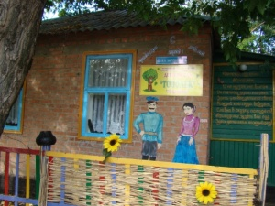](http://semikarakorsk-admrn.donland.ru/Data/Sites/10/media/documents/roo/doo/topolek/dou-topolek-01b.jpg) [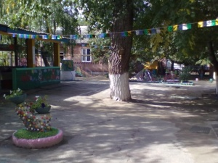](http://semikarakorsk-admrn.donland.ru/Data/Sites/10/media/documents/roo/doo/topolek/dou-topolek-02b.jpg)

**Режим работы детского сада:**

**понедельник-пятница с 7.30 до 18.00**

**Выходные дни: суббота, воскресенье**